# SHOPIFI

## INDEX

## Ligne de commande

Windows

**mkdir  + nom du dossier**: création d’un nouveau dossier

**cd + nom du dossier** : changement de dossier

Node

**npm start** : initalizer le script

**npm init -y** : créer un fichier json pour le package

## Connection API et Client

Changement du port défaut de l’API dans le fichier api/bin/wwww🡪 port = 3001

Créer une nouvelle route pour tester si l’API fonctionne correctement et par la suite pour s’assurer que l’API et le client sont connectés.

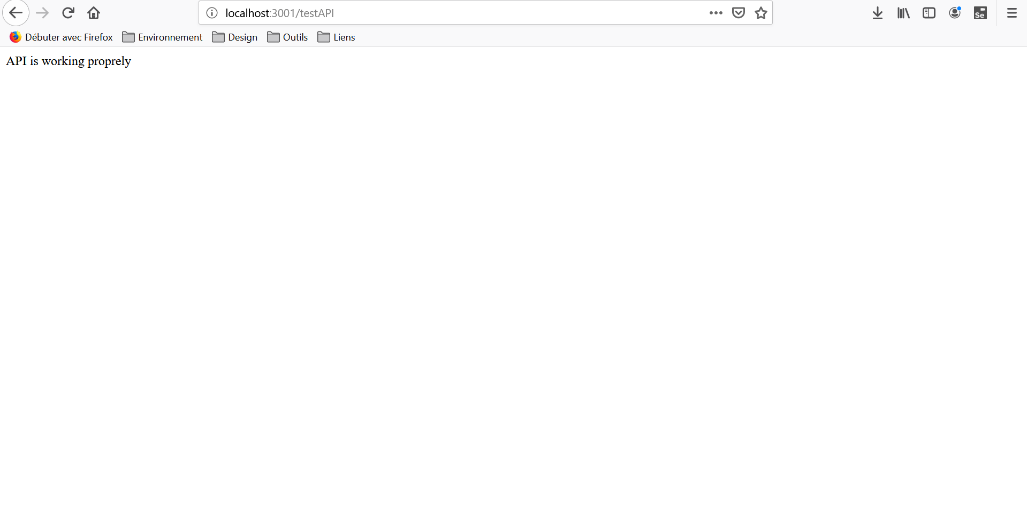

Figure Test du nouveau routage pour l'API